网页游戏（第18课）

年 月 日

1、下列选项中，可以获取元素所有子节点的属性是：（C）

（记忆：80%；理解：20%；应用：0%；分析：0%；）

A、 firstChild

B、 nodes

C、 childNodes

D、 nodeValue

2、关于DOM节点信息，下列描述中，错误的是： （C）

（记忆：60%；理解：20%；应用：0%；分析：20%；）

A、 nodeName表示节点的名称，为节点的只读属性

B、 nodeType表示节点类型，返回Number类型数据

C、 nodeValue表示节点的值，返回String类型数据

D、 可以使用nodeValue属性获取元素节点的值

3、有HTML代码如下：

<p id="msg"><span>消息</span><span>通知</span></p>

JS代码如下：

var p = document.getElementById("msg");

alert(p.nodeName);

上述代码的输出结果是：（B）

（记忆：70%；理解：20%；应用：0%；分析：10%；）

A、 输出“1”

B、 输出“p”

C、 输出“null”

D、 以上都不对

4、有HTML代码如下：

<div id="news">

<p>新闻标题1</p>

<p>新闻标题2</p>

<p>新闻标题3</p>

</div>

JS代码如下：

var news = document.getElementById("news");

alert(news.firstChild.innerHTML);

上述代码的输出结果是：（C）

（记忆：50%；理解：20%；应用：0%；分析：30%；）

A、 输出“新闻标题1”

B、 输出“<p>新闻标题1</p>”

C、 输出“undefined”

D、 以上都不对

5、有HTML代码：

<div id="div1"></div>

JS代码为：

var div = document.getElementById("div1");

var p = document.createElement("p");

p.innerHTML = "联系我们";

div.appendChild(p);

alert(div.innerHTML)

上述代码的输出结果是：（B）

（记忆：50%；理解：20%；应用：0%；分析：30%；）

A、 输出“<div id="div1"><p>联系我们</p></div>”

B、 输出“<p>新闻标题1</p>”

C、 输出“联系我们”

D、 输出空白

6、有HTML代码：

<ul id="menu">

<li>首页</li>

<li>联系我们</li>

</ul>

JS代码为：

var oUl = document.getElementById("menu");

var newLi = document.createElement("li");

newLi.innerHTML = "关于我们";

alert(oUl.insertBefore(newLi,oUl.lastChild));

上述代码输出的结果是：（D）

（记忆：50%；理解：20%；应用：0%；分析：30%；）

A、 <li>关于我们</li>

B、 <li>关于我们</li>

C、 关于我们

D、 <li>关于我们</li>

7、在父元素末端添加一个子元素用（C）方法

（记忆：70%；理解：20%；应用：0%；分析：10%；）

A、 html()

B、 after()

C、 append()

D、 insertBefore()

8、有HTML代码：

<div id="div">

<p>Red</p>

<p>Green</p>

<p>Blue</p>

</div>

如何获取Green：（D）

（记忆：50%；理解：20%；应用：0%；分析：30%；）

A、 document.getElementById('div').childNodes[0].innerHTML

B、 document.getElementById('div').childNodes[1].innerHTML

C、 document.getElementById('div').childNodes[2].innerHTML

D、 document.getElementById('div').childNodes[3].innerHTML

9、 在DOM模型中用于添加节点的方法有：（C）

（记忆：70%；理解：20%；应用：0%；分析：10%；）

insertBefore add remove appendchild

A、

B、

C、

D、

10、nodeType属性可以用来获取节点类型，如果返回值为1，则表明节点为（B）

（记忆：80%；理解：20%；应用：0%；分析：0%；）

A、 文本节点

B、 元素节点

C、 属性节点

D、 文档节点

11、已知HTML代码为：

<div id="div">

<p>Red</p>

</div>

JS代码为：

var oDiv = document.getElementById("div");

var p = document.createElement("p");

p.innerHTML = "yellow";

oDiv.insertBefore(p,oDiv.firstChild)；

alert(oDiv.innerHTML)

上述代码输出的结果是：（B）

（记忆：50%；理解：20%；应用：0%；分析：30%；）

A、 输出“<p>Red</p>”

B、 输出“<p>yellow</p><p>Red</p>”

C、 输出“<p>Red</p><p>yellow</p>”

D、 输出“Red yellow”

12、已知HTML代码：

<div id="div">

<span>Red</span>

</div>

JS代码为：

var oDiv = document.getElementById("div");

alert(oDiv.firstChild.nodeName);

上述代码输出的结果是：（C）

（记忆：60%；理解：20%；应用：0%；分析：20%；）

A、 text

B、 .text

C、 #text

D、 #test

13、如果想要获得某个节点的父节点，则使用属性（A）

（记忆：80%；理解：20%；应用：0%；分析：0%；）

A、 parentNode

B、 nextSibling

C、 previousSibling

D、 lastChild

14、下面不属于节点类型的是;(D)

（记忆：80%；理解：20%；应用：0%；分析：0%；）

A、 元素

B、 属性

C、 文本

D、 样式

15、有HTML如下：

<ul id="list">

<li>aaa</li>

<li>bbb</li>

<li>ccc</li>

<li>ddd</li>

</ul>

JS代码为：

var oList = document.getElementById("list");

alert(oList.lastChild.previousSibling.firstChild.nodeValue)；

上述代码输出的结果是：（D）

（记忆：40%；理解：20%；应用：0%；分析：40%；）

A、 aaa

B、 bbb

C、 ccc

D、 ddd

16、点击删除列表中的每一项

<ul id="list">

<li>aaa</li>

<li>bbb</li>

<li>ccc</li>

<li>ddd</li>

</ul>

<button onclick="deleteli()">试一试</button>

能实现此功能的JS代码为：（D）

（记忆：60%；理解：20%；应用：0%；分析：20%；）

A、 function deleteli() {

var oList = document.getElementById("list");

oList.removeChild(oList.childNodes)

}

B、 function deleteli() {

var oList = document.getElementById("list");

oList.removeChild(oList.firstChild[1])

}

C、 function deleteli() {

var oList = document.getElementById("list");

oList.removeChild(oList.childNode[1])

}

D、 function deleteli() {

var oList = document.getElementById("list");

oList.removeChild(oList.childNodes[1])

}

17、向div内添加一张图片，请你补全相关代码

<div id="div"></div>

<script>

var oDiv = document.getElementById("div");

var oImg = document.createElement("img");

oImg.src= "./img/1.jpg";

oDiv.appendChild(oImg)

</script>

（记忆：70%；理解：10%；应用：10%；分析：10%；）

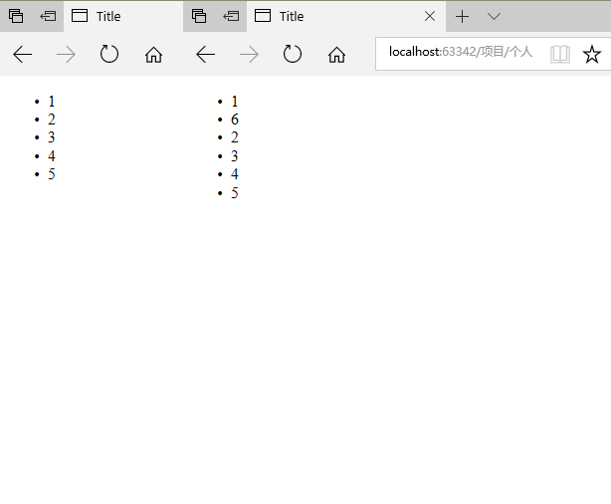

18、如图所示，在原来的列表中增加一项6，并将这一项排在第二位，请你补全代码：

<ul id="list">

<li>1</li>

<li>2</li>

<li>3</li>

<li>4</li>

<li>5</li>

</ul>

<script>

var oList =document.getElementById("list");

var li = document.createElement("li");

li.innerHTML = "6";

oList.insertBefore(li,oList.childNodes[2])

</script>

（记忆：50%；理解：20%；应用：10%；分析：20%；）

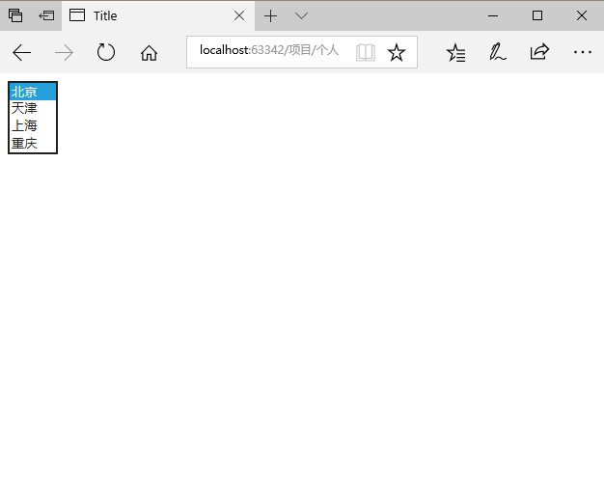

19、自动创建城市选项，请你补全代码：

<select id="list"></select>

<script>

var oList =document.getElementById("list");

var cities = new Array("北京","天津","上海","重庆")

for(var i=0;i<cities.length;i++){

var option = document.createElement("option");

option.innerHTML = cities[i];

oList.appendChild(option)

}

</script>

（记忆：40%；理解：30%；应用：20%；分析：10%；）

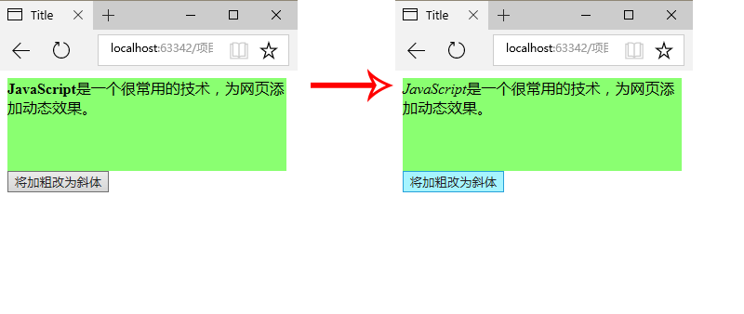

20、将加粗改为斜体，请你补全相关代码：

<div>

<p id="oldnode">JavaScript</p>是一个很常用的技术，为网页添加动态效果。

</div>

<button onclick="replaceMessage()"> 将加粗改为斜体</button>

<script>

function replaceMessage(){

var newnode = document.createElement('i');

var oldnode = document.getElementById("oldnode");

var oldHTML=oldnode.innerHTML;

oldnode.parentNode.replaceChild(newnode,oldnode);

newnode.innerHTML = oldHTML;

}

</script>

（记忆：30%；理解：30%；应用：20%；分析：20%；）